TOREK, 17. 11. 2020
PREDMET | NAVODILA | OPOMBE
MAT | SPREDAJ, ZADAJ  V delovnem zvezku na strani 97 opiši sliko in reši nalogo na strani 97 (obkrožiti moraš žival, ki jo vidiš od spredaj) in 98 (obkrožiti moraš prometni znak, ki ga vidiš od zadaj ter obkrožiti moraš sliko, na kateri vidiš žival od spredaj). | Fotografijo opravljenega dela starši pošljejo po e-pošti.
SLJ | Ponovi glasove/črke, ki smo se jih že naučili.  Pri vsakem glasu poskušaj najti čim več besed, ki se začnejo na ta glas.  V velikem delovnem zvezku za grafomotorične vaje (PAJKEC PIKO) nadaljuj z vajami, tam kjer si nazadnje ostal in reši naslednje dve strani. | Fotografijo opravljenega dela starši pošljejo po e-pošti.
DDP | Pošiljam ti povezavo: https://wordwall.net/resource/6324936/glasovi,  kjer boš utrjeval prve glasove.
ŠPO | Pri predmetu šport se boš razmigal na svežem zraku, tako da boš v gozdu poiskal hlod in sledil vajam, ki se nahajajo pod tabelo. Pa previdno!

MIGAJMO – VAJE RAVNOTEŽJA
1.  Hoja po hlodu/vrvi naprej in »rikverc« nazaj. | 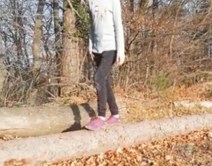 | 4.  Hoja po vseh štirih naprej in »rikverc« nazaj (NE po kolenih!)
2.  Hoja bočno v obe smeri. | 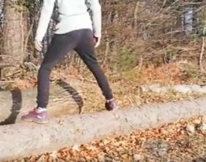 | 5.  »Račja hoja« naprej in nazaj. | 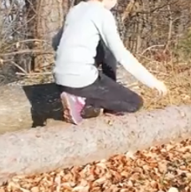
3.  Hoja po prstih naprej in »rikverc« nazaj |  | 6.  Poskoki naprej po levi nogi - roke na deblu.  Poskoki naprej po desni nogi – roke na deblu.

